К: руки согнуты на уровне груди, пальцы сжаты в
кулачки, локти направлены в стороны. Произнося
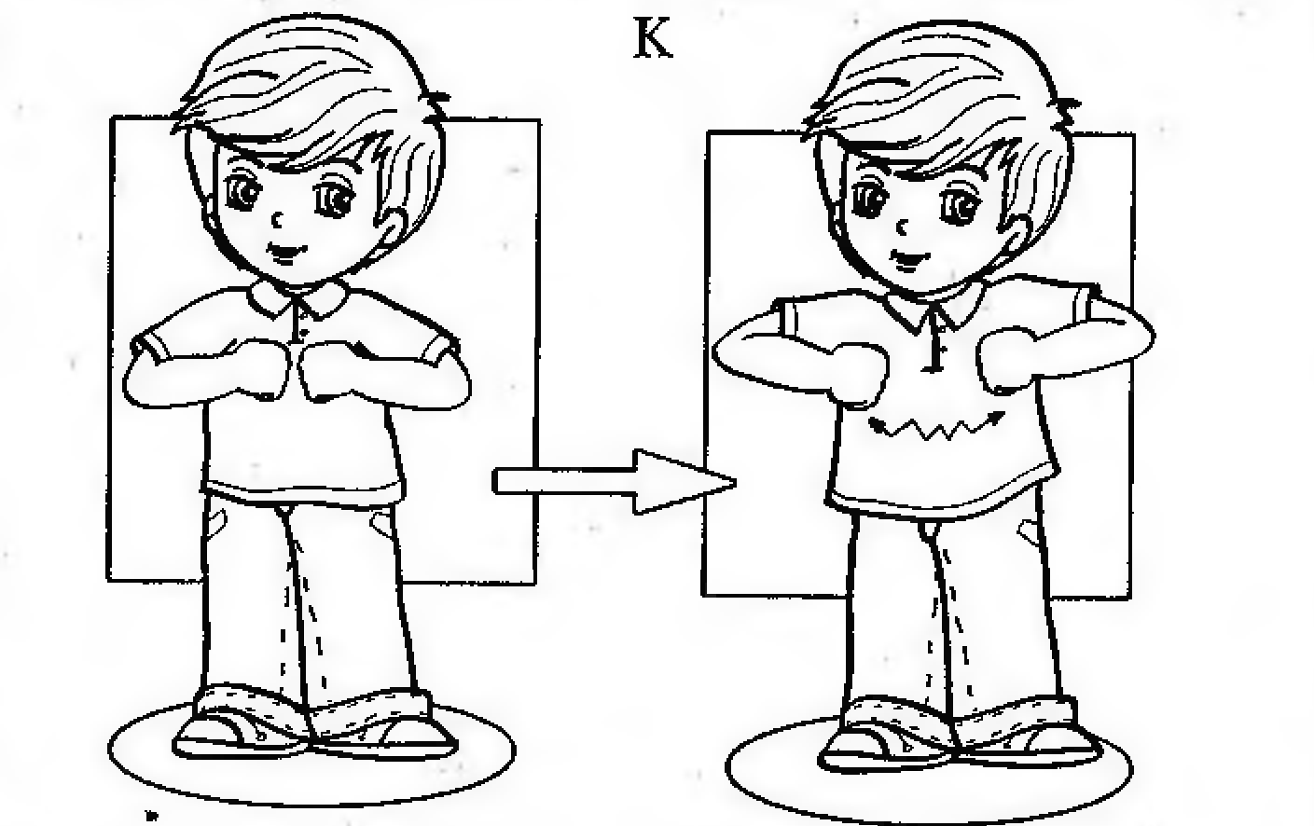
звук к, имитировать разрыв ткани. Движение
резкое.

Г: руки перед грудью, локти опущены, пальцы
собраны в щепотку. Произнося слоги га-га-га,
ритмично соединять и разъединять большой
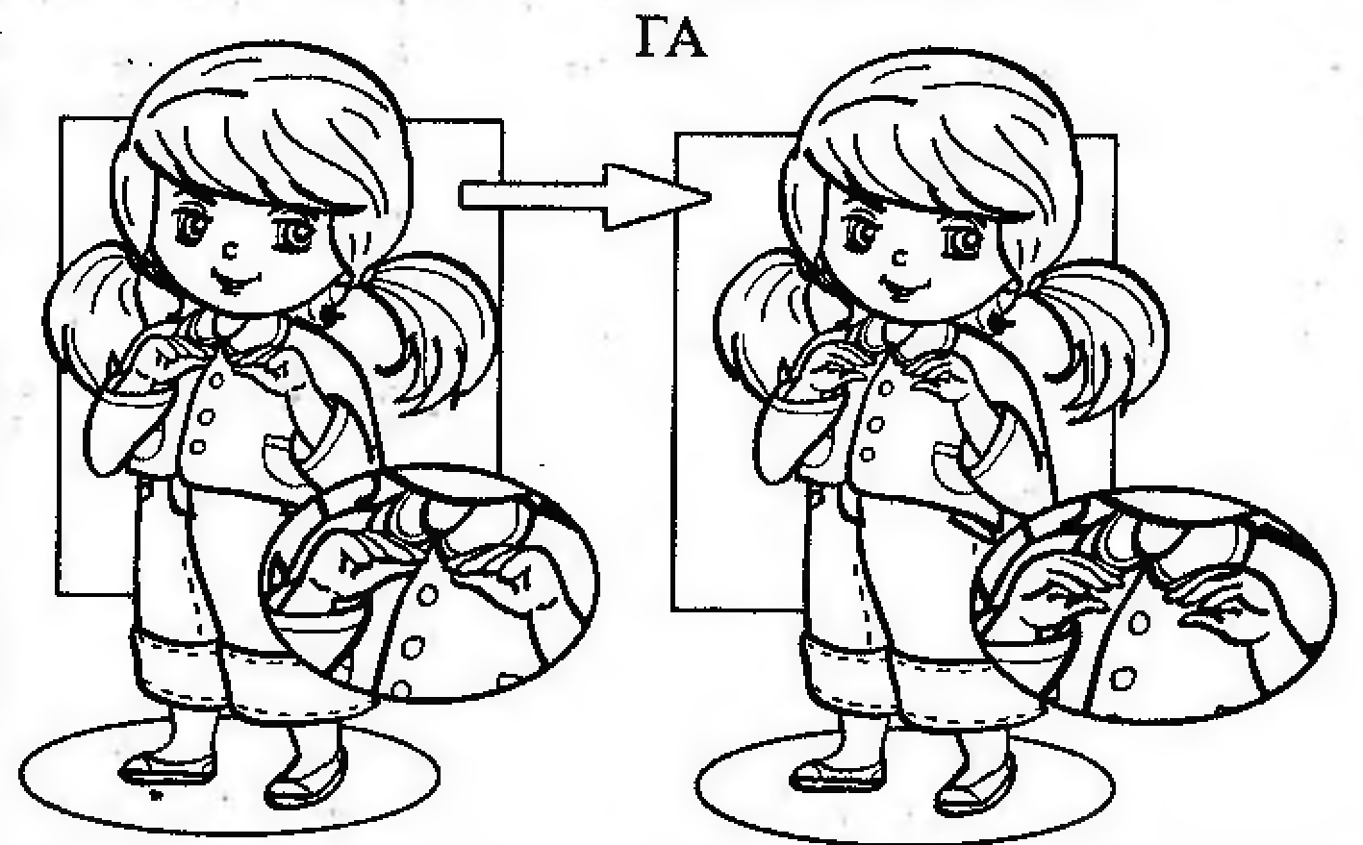
палец с остальными.

Х: произнося звук х-х-х…, дышим на ладони,
как бы согревая их.

С: поднести к губам пальцы, собранные в щепотку.
Произнося звук с-с-с…, расправляем пальцы,
округляя их и постепенно разводя в стороны
(имитируем надувание воздушного шарика).

З: произнося звук з-з-з…, съёжиться, прижать
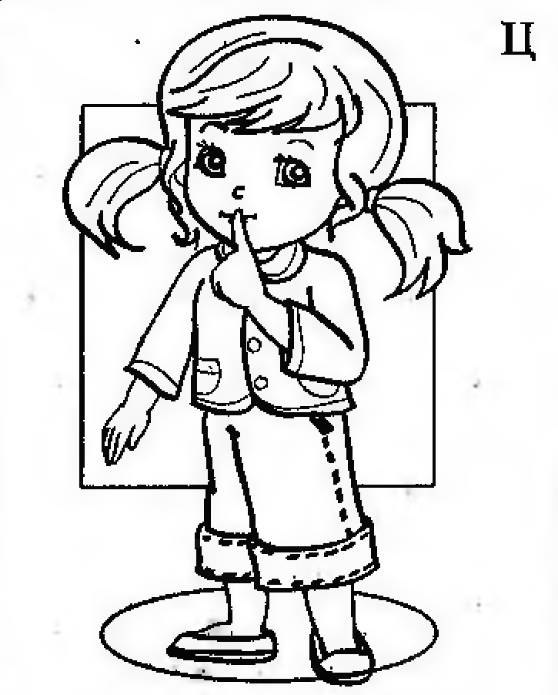
перекрещенные руки к груди. Изображать дрожь,
как при холоде.

Ц: произнося звук ц-ц-ц…, подносить поочерёдно
указательные пальцы рук к губам.
Ш: 1. Произнося звук ш-ш-ш…, поднять руки вверх
и покачивать ими из стороны в сторону.

2. Произнося
звук ш-ш-ш…, быстро трут ладошками друг о друга.

Ж: руки скрещены перед грудью. Произнося звук
ж-ж-ж…, совершать быстрые мелкие движения
пальцами.

Ч: потянуться одной рукой вверх и в сторону, затем
на звук звук ч-ч-ч… резко прижать кулачок к груди,
как бы срывая яблоко. Повторить другой рукой.
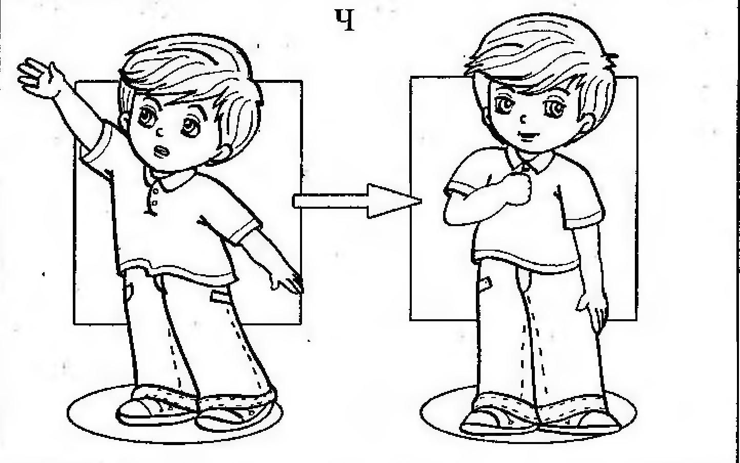

Щ: пальцы раскрыты и напряжены. Произнося звук
щ-щ-щ…, описывать в воздухе мелкие зигзаго-
образные движения кистями рук сверху вниз.

Л: произнося ла-ла-ла, вращать кистями рук над
головой («фонарики»).
Р: пальцы сжаты в кулачки на уровне груди, локти
в стороны. Произнося р-р-р…, вращать руками
перед грудью («моторчик»).

При составлении буклета использовались
Материалы пособия Н.Ю. Костылевой
«Покажи и расскажи».

Муниципальное автономное дошкольное образовательное учреждение Абатского района детский сад «Сибирячок»

Фонетическая и логопедическая ритмика
для развития правильного
звукопроизношения,
речевого дыхания,
фонематического слуха,
общей, мелкой и
артикуляционной
моторики,
координации движений,
эмоций

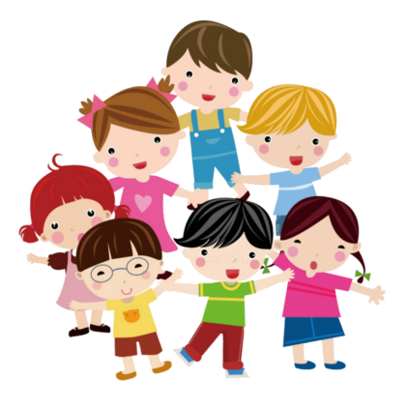

учитель-логопед
Сайдуганова М.П.

ГЛАСНЫЕ ЗВУКИ
А: вытянуть руки вперёд, соединив ладони.
Произнося звук а-а-а…, плавно развести руки
в стороны ладонями вверх. Интонация радости.

О: соединить кончики пальцев опущенных перед
собой рук. Произнося звук о-о-о…, плавно поднять
руки через стороны вверх и соединить их в кольцо
над головой. Интонация удивления.

У: руки согнуты на уровне груди, ладони повёрнуты
от себя. Произнося звук у-у-у…, выпрямить руки
вперёд и вниз. Интонация угрозы.

Э: руки опущены. Произнося звук э-э-э…, коснуться
пальцами плеч (локти опущены). Покачивать
головой вправо-влево. Интонация укора.

И: руки согнуты перед грудью, указательные
пальцы подняты, остальные сжаты в кулачки.
Произнося звук и-и-и…, поднять руки над головой.
Интонация удивления и радости.

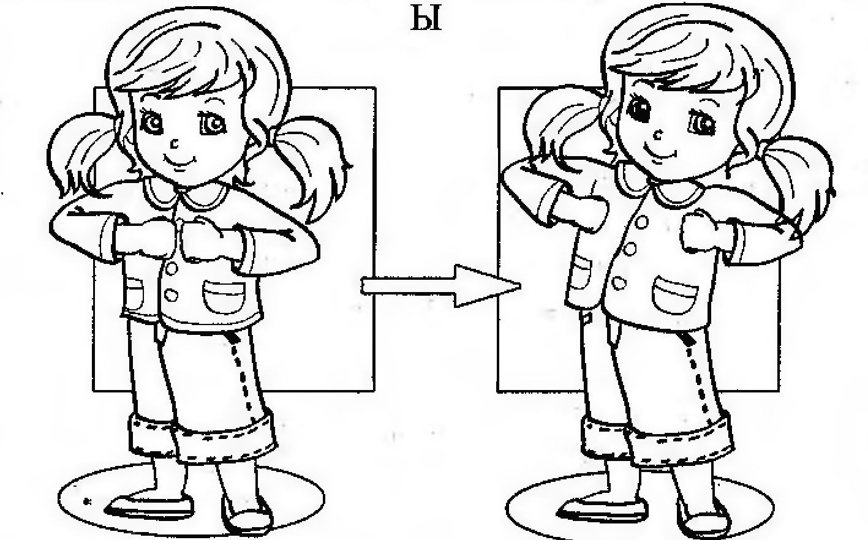
Ы: руки согнуты на уровне груди, пальцы сжаты в
кулачки, локти направлены в стороны. Произнося
звук ы-ы-ы…, с усилием отвести в стороны согнутые
в локтях руки («растягиваем пружину»). Интонация недовольства.

СОГЛАСНЫЕ ЗВУКИ
М: произнося звук м-м-м…, дотронуться до
верхней губы кончиками указательных пальцев
(ощутить вибрацию губ). Затем слегка отвести
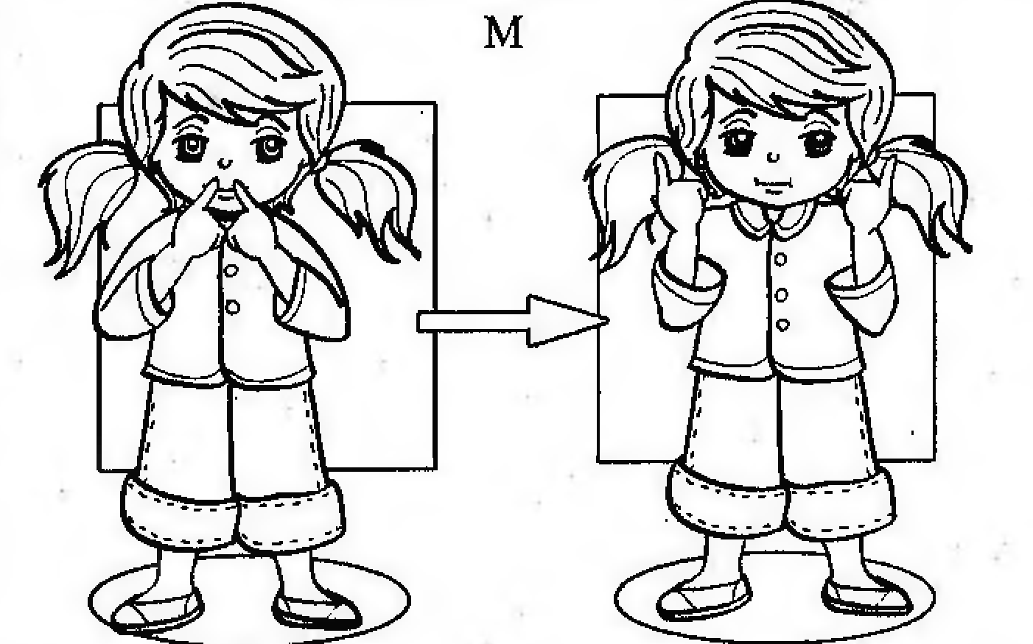
пальцы в стороны.

Н: произнося звук н-н-н…, поднести пальцы
к носу, ощущая вибрацию, и лёгким быстрым
движением отвести пальцы в стороны.
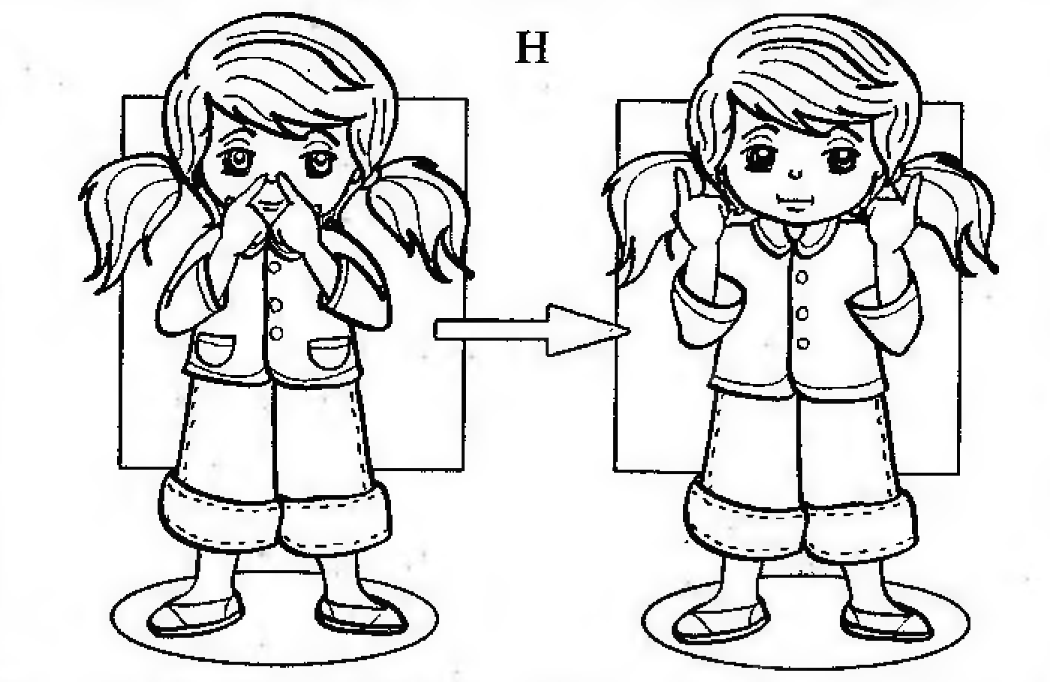

Ф: поднять руки со сжатыми кулаками к голове
(на уровне ушей). Произнося звук ф-ф-ф…, резко разжать кулаки, фыркая, как сердитая кошка.

В: произнося звук в-в-в…, вытянуть руки в стороны
и покачивать ими, имитируя полёт самолёта.
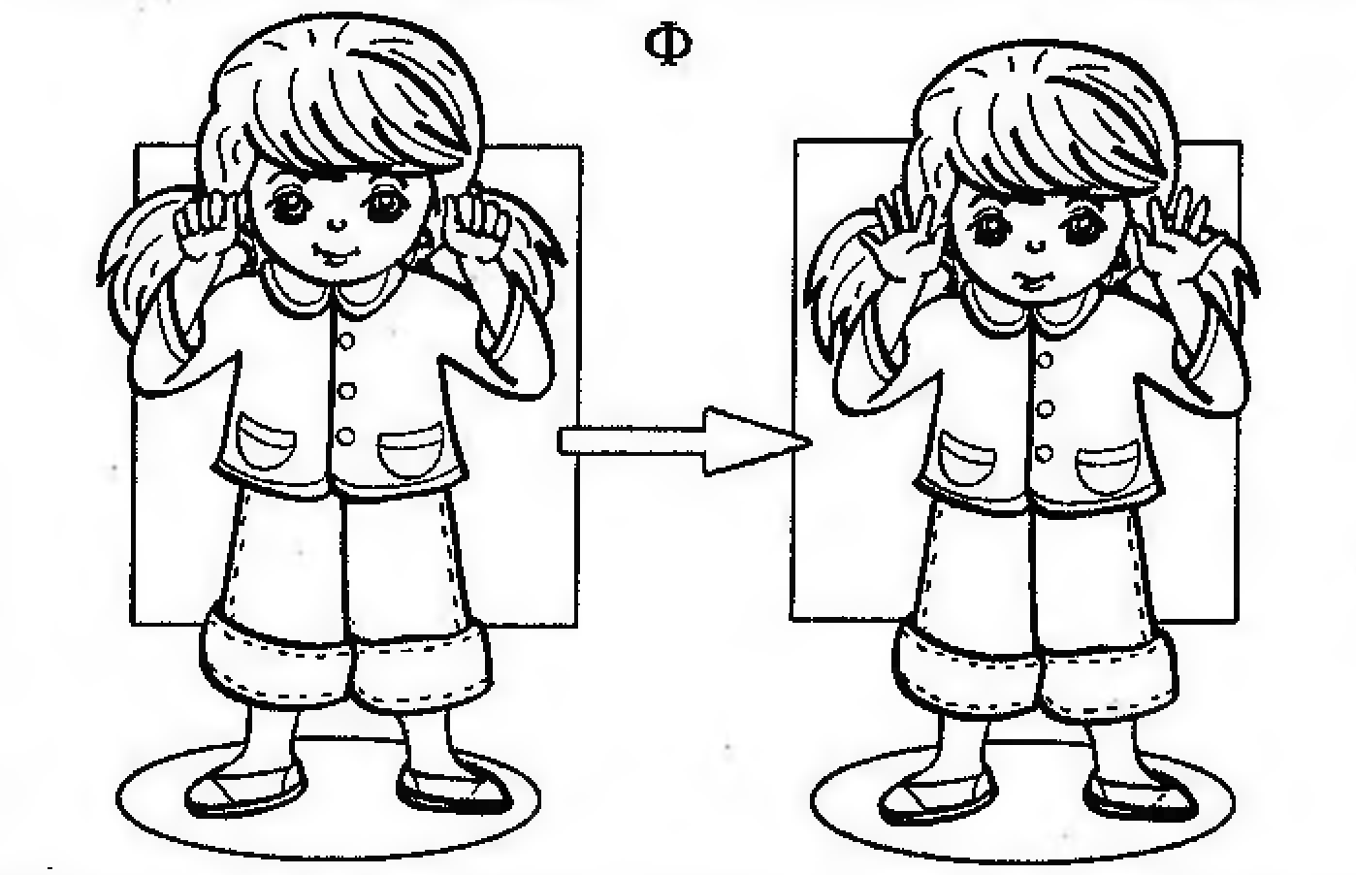

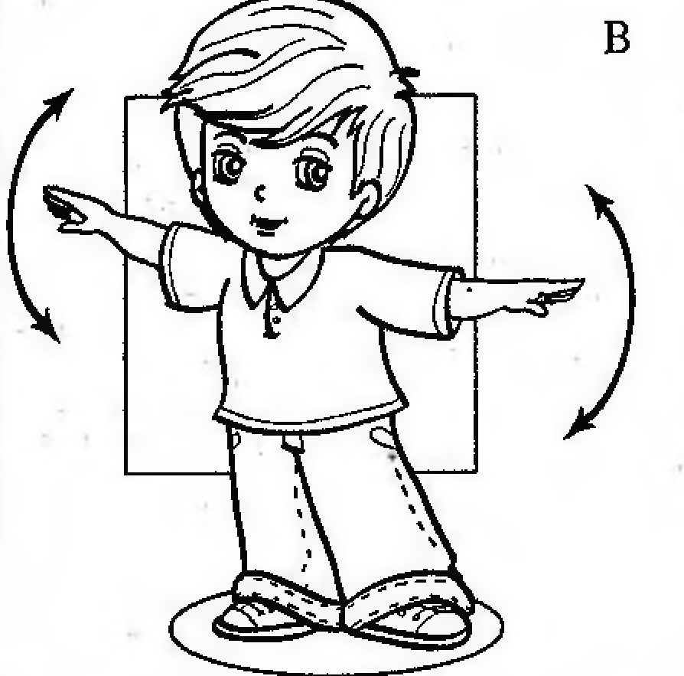

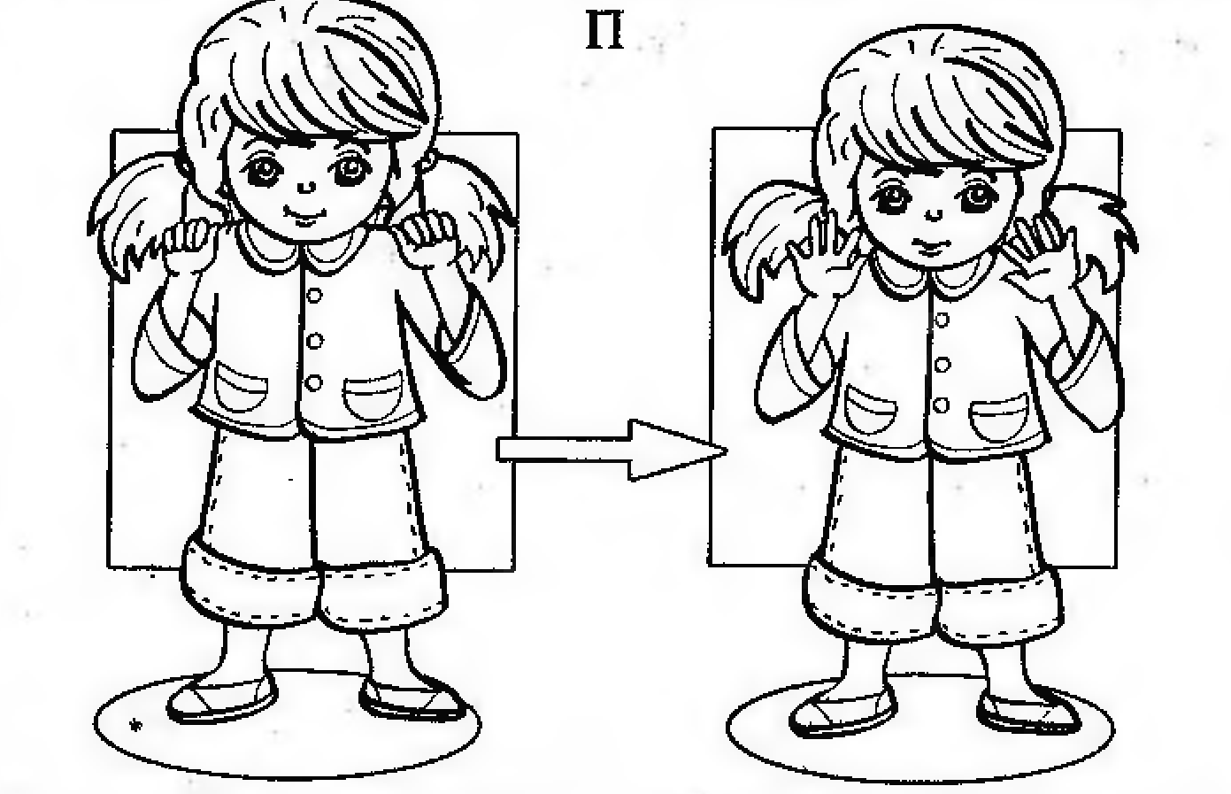
П: пальцы сжаты в кулаки на уровне груди, локти опущены. Произнося звук п, резко разжать пальцы, имитируя лопающиеся мыльные пузыри.

Т: кончиком большого пальца ведущей руки
поочерёдно касаться кончиков указательного,
среднего, безымянного пальцев и мизинца,
произнося звук т при каждом прикосновении. Выполнять в прямом и обратном порядке
поочерёдно каждой рукой, затем вместе.
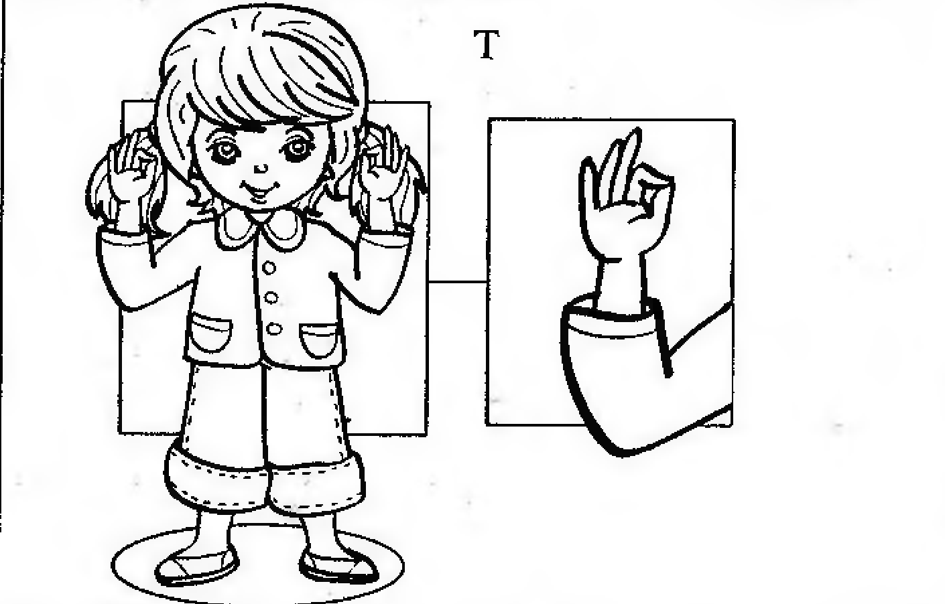

Д: пальцы сжаты в кулаки на уровне груди.
Произнося звук д, поочерёдно ударяем один
кулачок другим сверху.

